

Monsieur Madame XXX
Maire de XXX

Toulouse, le XX XXX 2025

Objet : Mandats de XXX

Monsieur Madame le Maire,

J’ai le plaisir de vous informer que XXX est membre du Groupe de Travail « Comité Directeur », organe directeur (Titres IV et V de nos statuts) du Syndicat National des Territoriaux CFE-CGC (affilié à la CFE-CGC, représentée au Conseil Commun de la Fonction Publique), et a été désigné :

[Variante CA/Bureeau National SNT / Fédé / CCFP / Variante Pdt / SG de Section]
- Membre du Conseil d’Administration du SNT
- Secrétaire Général National du SNT
- Président / Secrétaire Général de la section locale SNT CFE-CGC de XXX
- Membre du bureau de la Fédération des Services Publics CFE-CGC en tant que Secrétaire Fédéral pour la Fonction Publique Territoriale ;
- Membre suppléant CFE-CGC de la formation spécialisée « Examen des questions relatives à l’égalité, à la mobilité et aux parcours professionnels » au Conseil Commun de la Fonction Publique.

[Variante DR]
- Délégué Régional du SNT pour la Région XXX.
À ce titre, il est chargé d’assurer la représentation du SNT, de coordonner son action syndicale sur le plan régional, et d’accompagner le développement des sections locales en lien avec les instances nationales.

[Variante Responsable Groupe]
- Responsable du Groupe XXX National du Syndicat National des Territoriaux CFE-CGC (SNT CFE-CGC).
À ce titre, il assure la coordination et le suivi des actions juridiques du SNT, conseille et accompagne les sections et adhérents.
Il est en charge de la convocation des membres du Groupe Juridique qui constitue un organe directeur dérivé de notre Organisation Syndicale, conformément à nos statuts, ouvrant droit à des Autorisations Spéciales d’Absence dans la limite de 20 jours par année civile et par agent.

Conformément aux articles R.214-36 à R.214-44 du Code général de la fonction publique, je vous remercie de bien vouloir lui faire bénéficier des autorisations spéciales d’absence (ASA) prévues par ces dispositions ainsi que des décharges d'activité de service (DAS) prévues aux articles R.214-24 à R.214-26 du même code, pour l'exercice régulier de ses responsabilités syndicales.

Le Syndicat National des Territoriaux CFE-CGC représente les agents titulaires et contractuels et œuvre dans un esprit de dialogue constructif et responsable au sein des collectivités territoriales et assimilées.

Nous restons à votre disposition pour tout échange utile relatif à l’exercice de ces mandats.

Je vous prie d’agréer, Monsieur Madame le Maire, l’expression de mes salutations respectueuses.

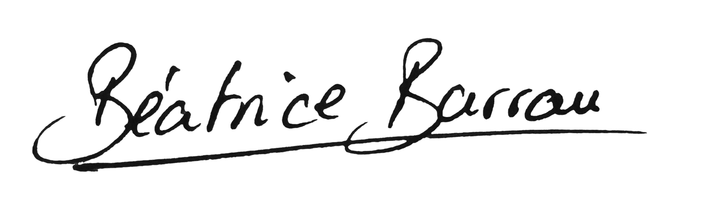

Béatrice BARRAU
Présidente du SNT CFE-CGC

